**Senā mūzika**

(darba lapa)

Mūzikas pirmsākumi meklējami daudzus gadu tūkstošus pirms mūsu ēras šādās valstīs:

Senajā Ēģiptē, Indijā, Ķīnā , Grieķijā un Romā. Iekrāso šīs valstis kartē. *(antīkajos laikos šīs valstis, protams, izskatīās savādāk)*

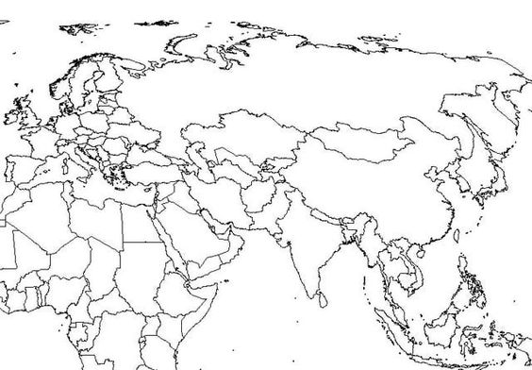

Kas bija raksturīgs seno laiku mūzikai? (*Pasvītro pareizos apgalvojumus).*

1. Vienbalsība
2. Tā pavadīja deju
3. Bija saistīta ar dažādiem rituāliem
4. Orķestra mūzika, ko atskaņoja daudzi instrumenti
5. Bija saistīta ar maģiju
6. Bija saistīta ar darba procesu
7. Tika atskaņota karaļa galmā
8. Skanēja koncertzālēs
9. Nebija instrumentālās mūzikas
10. Vienkāršas melodijas
11. Plaša diapazona melodijas